дата проведения: 12 сентября 2012 год.
Тема: День города махачкалы
Цели: познакомить с историческим прошлым города, историей основания и развития. Посвятить урок 155летию города. Воспитывать любовь к своему городу, развивать бережное отношение к истории родного края, гордость за свой город и к истории Дагестана
Оборудование: коллаж с изображением фотографий города Махачкалы, портрет основателя Петра 1, изображение памятников архитектуры города, рисунки учащихся (выставка рисунков), аудиозаписи песен о Махачкале, видеоролики «Махачкала вчера и сегодня».
Ход урока
- Организационное начало. Долгожданный дан звонок – Начинается урок.
- Слушание песни о городе Махачкала.
- Вступительное слово учителя. Сегодня у нас необычный урок. Он посвящен большому празднику, который празднуют все жители нашего города. Кто догадался, что это за праздник?
- Рассказ об истории города.
- Путешествие по картинкам ( коллаж с изображением города)
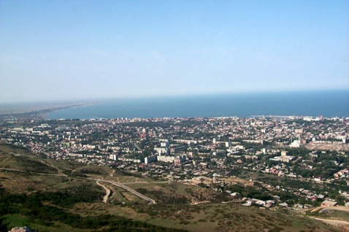
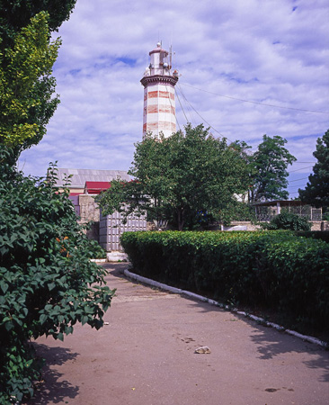
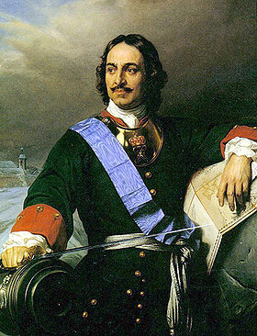
- Рассмотрим, что изображено на картинках.
Историческая справка о городе. Махачкала — российский город, столица республики Дагестана. Расположен на берегу Каспийского моря. Расстояние до столицы России - 2168 километров. Численность население - 780000 человек (по данным 2006 года).
Город ведет свою история с 1844 года, когда было основано русское укрепление «Петровское». В 1857 году укрепление получило статус города и переименовано в «Порт-Петровск». В конце 19 — начале 20 веков в Петровск-Порте активно развивается нефтеная промышленность. В 1921 город переименован в Махачкалу (в честь Дахадаева Махача). С 1921 город является столицей Дагестанской АССР, а после 1990 года республики Дагестан.
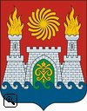
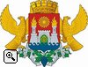
- Герб города. Герб города Махачкалы.
Геральдическое описание (блазон) герба гласит:
«В червлёном поле на лазоревой узкой оконечности, ограниченной в виде бегущих вправо волн, — серебряная крепость в виде трех зубчатых башен, соединенных такими же стенами; средняя башня — широкая, одноярусная с зеленой сквозной аркой ворот, боковые — узкие, двухъярусные, с золотыми пламенами наверху; в арке — вензелевое имя Петра Великого; во главе крепость сопровождена солярным знаком в виде звезды с шестнадцатью усеченными лучами, загнутыми по ходу солнца.
Щит увенчан золотой башенной короной о пяти видимых зубцах, дополненной того же металла обручем, украшенным дагестанским национальным (кубачинским) орнаментом и имеющим рельефные бортики в виде витого шнура.
Щитодержатели — обращенные к щиту и обернувшиеся золотые орлы с воздетыми и распростертыми крыльями, сидящие на скрещенных серебряных якорях, оплетенных зелеными виноградными лозами с лазоревой гроздью посередине».
- На месте, где сегодня расположен город — от поселения Тарки до самого берега моря, стояли крепостные стены. В июне 1842 года в двух верстах от укрепления Низовского было заложено укрепление Петровское, названное в честь императора. Главное ядро представляло собой "обширную и прочную из дикого камня крепость с башнями по углам, амбразурами в высоких стенах и со многими зданиями внутри". У местных жителей оно сохранило древнее название Анджи-кала — "мучная крепость". Через укрепление осуществлялось снабжение продовольствием (главным образом мукой), поступавшим из России морским путем. Поэтому крепость в гербе изображена белая — серебряная. Сама крепость имеет трапециевидную основу, намекая на абрис горы Тарки-Тау (который также схож с трапецией), на «фоне» которой стоит город.
В гербах крепость обыкновенно несет смысловую нагрузку, указывающую на спокойствие, надежность, силу, нерушимость, способность выстоять в любых испытаниях и сохранить непоколебимый дух.
Изображение на гербе зеленой сквозной арки ворот — проема в стене — напоминает о древнем Семендере. С формированием Хазарского каганата в Прикаспии, на базе уже существовавшего города Семендера, в районе Махачкалы — Тарков, сложилась столица хазар. Название "Семендер" на иранском языке означает, как считают исследователи, "крайняя (наружная) дверь", "крайние ворота". Стены Семендера были крайними по отношению к основным дербентским укреплениям, с которыми они имели не случайное сходство в планировке и в направлении. Сегодня Махачкала является морскими воротами Северного Кавказа. Зелень подчеркивает открытость и гостеприимство города.
Вензелевое имя Петра I в арке изображено в честь исторического названия нашего города — Порт-Петровск. «Во время Персидского похода 12 августа 1722 года Петр I остановился лагерем у Тарков в пяти верстах от резиденции кумыкского владетеля-шамхала Адиль-Герея Тарковского. На третий день царь отслужил литургию в походной церкви Преображенского полка и положил возле нее камень. То же самое он предложил сделать своим приближенным — вырос каменный холм на месте будущего Порт-Петровска». 24 октября 1857 года император Александр II своим указом ут¬вердил «Положение об управлении портового города Петровска, учреждаемого при Петровской крепости на северо-западном берегу Каспийского моря».
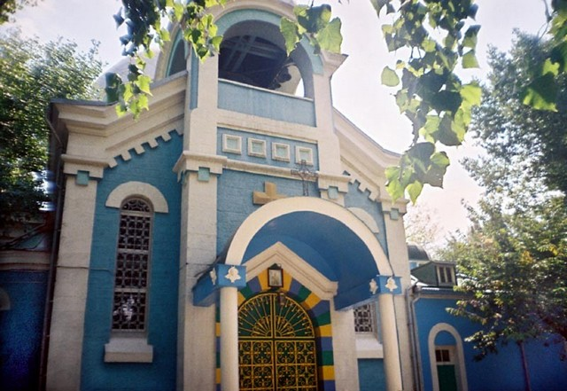
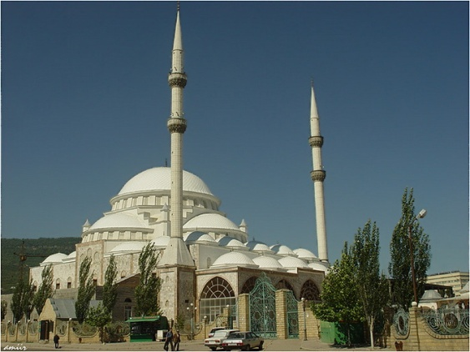
- Архитектурные достопримечательности города.
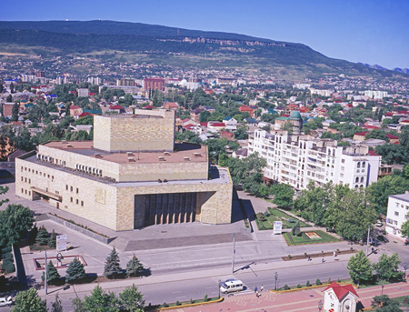
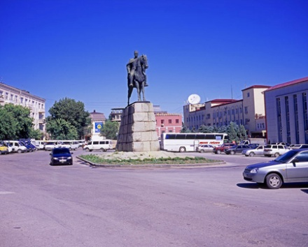
- Город во время войны 1941-45 гг. Здесь располагались госпитали и лечили раненных.
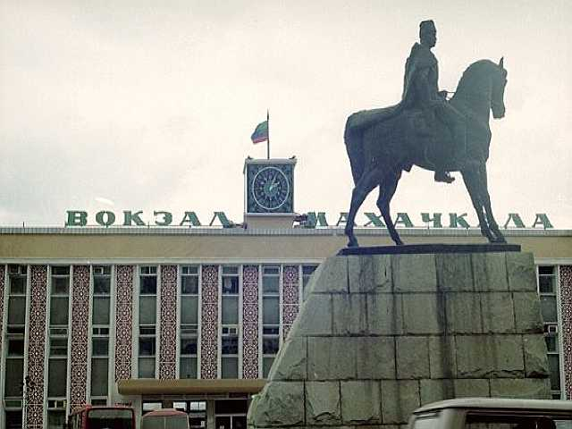

- Махачкала-культурный центр Дагестана.
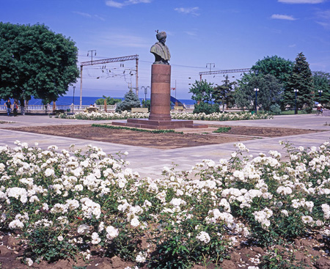
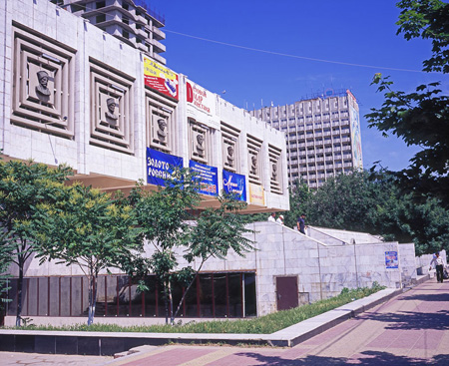
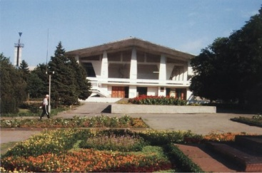
- Улицы города красивые и чистые.

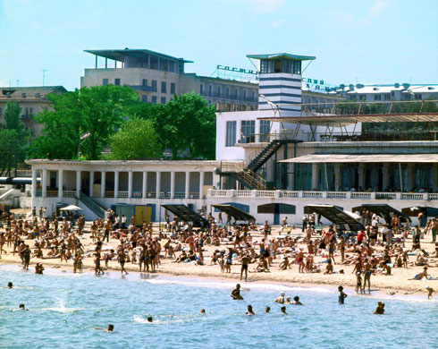
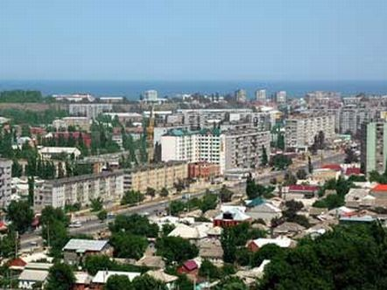
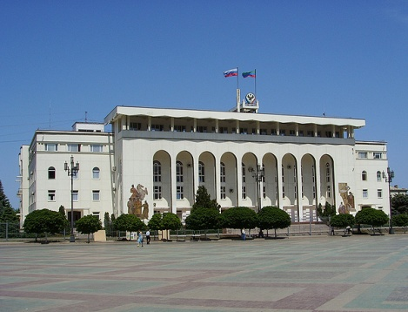

- В городе сознаны условия для отдыха горожан.

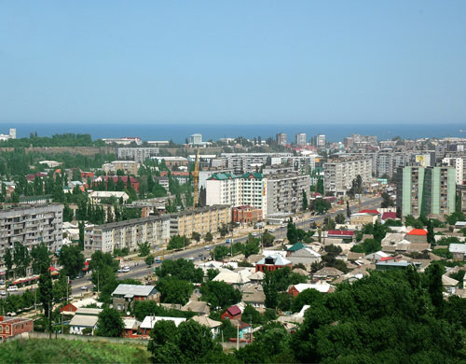
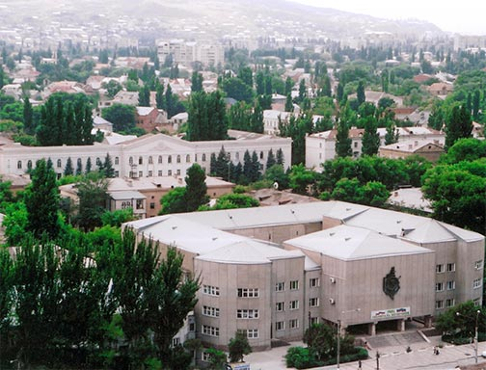
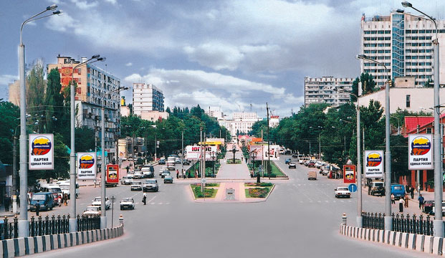

- Мэр города Саид Амиров все делает для улучшения жизни в нашем городе.
- Наш город должен быть всегда чистым и красивым, в нем должны жить культурные и воспитанные люди, высокообразованные.

- Конкурс на лучшее чтение стихотворения о городе Махачкала.
Чтение стихов учащимися.

- На Тарки-Тау вновь я поднимаюсь,
Что бы увидеть всю Махачкалу,
Огни которой, в море отражаясь
Вечернюю рассеивают мглу.
--------------------------------------------------------
2. Еще окно в Европу я открою,
Как Петр, что здесь камень заложил
И гавань для судов своих построил
У основанья древнего Анжи.
----------------------------------------------------------
3. Сегодня в порт наш, обогнув полсвета,
Спешат армады мирных кораблей
И каждый обращается с приветом
К Махачкале, красавице моей.
-------------------------------------------------------
4. А волны на дыбы встают, как кони,
И чайки песню жалобно кричат
О стоязычном гордом Вавилоне,
Который рухнул сотни лет назад.
-------------------------------------------------------
5. Но в городе моем живут сто наций,
И все они - единая семья.
Гостеприимством славится и братством
Столица дагестанская моя.
----------------------------------------------------
6. Тебя мы любим город величавый,
Как любят скалы горные орлы.
Ты - наша колыбель и наша слава,
Ты, как звезда, сияешь нам из мглы.
---------------------------------------------------
7. В каких бы ни блуждал краях я разных,
Какая б ни терзала грудь тоска,
Моя душа преображалась сразу
При виде городского маяка.
-------------------------------------------------------
8. Последний адрес жизни уходящей,
Всегда прекрасна и всегда светла,
Единственной моей и настоящей,
Любовью стала ты, Махачкала.
---------------------------------------------------------

9. Я вижу с гор столицу Дагестана,
Красивый город и уютный порт.
Ласкает с юга ветерок "моряна",
Но если с севера - холодный дует "норд".
----------------------------------------------------------------
10. Другим ветрам дорогу горы закрывают,
Из скважин бьёт целебная вода,
Седую старость горцы уважают,
Ребёнка взрослый не обидит никогда.
------------------------------------------------------------------
11. Махачкала ты город мой, ты у подножья гор стоишь
И Тарки Тау над тобой, и моря ласковый прибой
Кто в Дагестане побывал, тот не забудет никогда
Там где в ущелье среди скал, течет сулакская вода
----------------------------------------------------------------------
12. Пусть моя песня пролетит, над сплющим городом моим
Я сам приеду и спою, про город свой Махачкалу
О расцветай ты город мой, как горы раннею весной
Махачкала - Махачкала, столица милая моя.
----------------------------------------------------------
13. Город мой , родной Махачкала.
Светлые ворота Дагестана!
Встретит Солнце, осветит Луна.
Укачает тихая волна!
С чайками гоняясь за Солнцем!
---------------------------------------------
14. Город-рай, родной Махачкала!
Золотые пляжи побережья.
Красота и доброта твоя.
Для гостей открыта и щедра.
Для друзей бездонна и безбрежна!
-------------------------------------------------------------
15. Белыми чайками, светлыми красками!
Ты в моей душе, Махачкала!
В грусти и радости, в горе и счастии!
Я всегда с тобой Махачкала!
----------------------------------------------------
16. Город-порт, родной Махачкала!
Страж Кавказа над Каспийским морем.
Быть столицей славная судьба!
Чтоб гордилась горная страна!
Чтобы честь твою венчали звёзды!
----------------------------------------------------
17. Город-свет, родной Махачкала!
Жизнь твоя - страницы лихолетья!
Шамилём на век - защищена!
Махачём на век - прославлена!
И Гамзатовым, воспетая - на веки!
18. Город-сад, родной Махачкала!
Ты из года в год всё красивее!
Пусть Земля на много велика!
И на ней миллионов города!
Ты в душе бесценней и милее!
---------------------------------------------------
19. Город мой, родной Махачкала!
Дагестана, ты живое сердце!
Мы в дороге, о тебе слова!
На чужбине, о тебе молва!
И на свадьбах о тебе все песни!
--------------------------------------------------
20. Я люблю твое лицо, Махачкала,
Отраженное в воде каспийской,
Ты, как первая подруга, мне мила,
Что навек мне стала близкой.
Я к домам твоим не в силах скрыть любви,
К этим окнам,к морю обращенным,
Я люблю прямые улицы твои,
С шумом их неугомонным.
---------------------------------------------------
21. Уплывают вдаль могучие суда,
Чайки машут белыми крылами,
Днем и ночью пролетают поезда
Между морем и домами.
Милый город на каспийском берегу,
Как сияешь ты красой ночною!
Я в душе тебя навеки сберегу,
Где бы я ни был, – ты со мною!
-------------------------------------------------------
22. Где горы и море, где плещет прибой,
Раскинулся город всем близкий, родной.
Ни небо, ни горы с морскою волной
Не смогут соперничать с Махачкалой.
----------------------------------------------------
23. Сердцу родной, город большой,
По праву тобою гордимся,
Ты расцвела, Махачкала,
Республики гор столица.
Ты летом и в зиму всегда хороша,
Люблю я по паркам гулять не спеша.
В суровые годы на подвиг звала
Защитников Родины Махачкала.
24. Ты двери свои распахнула гостям.
Приветливо встретишь и скажешь: «Салам!»
Под солнцем России великой живешь,
Работаешь, дружишь, творишь и растешь!
------------------------------------------------------
25. Я прежде не была с тобой знакома,
Не ощущала твоего тепла,
Но чувствую себя совсем, как дома
На улицах твоих, Махачкала.
----------------------------------------------
26. Мне каждый улыбается прохожий,
Как будто в гости я ко всем пришла.
Что может быть почетней и дороже
Радушья твоего, Махачкала?
Здесь песни Сулеймана и Гамзата
Живут, зовут на славные дела.
Поэтому поэтами богата
Любимая моя Махачкала.
-----------------------------------------------------
27. Все двери для меня ты распахнула,
Ты ждешь меня у каждого стола,
Ты не стареешь, как стихи Расула,
Воспевшего тебя, Махачкала..
------------------------------------------------------
28. Мой город молодеет с каждым днем
И с каждым днем становится чудесней.
Недаром сорок языков о нем
Слагают удивительные песни.
----------------------------------------------------
29. Махачкала – столица синих гор,
Лучами солнца южного облита.
Ты дружбы цену знаешь с давних пор,
Твои дома всегда гостям открыты.
----------------------------------------------------
30. С ветрами бесконечно смело споря,
Ты гордо носишь имя Махача.
У ног твоих шумит волною море
И чайки белокрылые кричат.
А если вдруг случится разлучиться,
С Махачкалой разлука нелегка.
Родной мой город, я к тебе, как птица,
В свое гнездо спешу издалека.

- Подведение результатов конкурса рисунка на тему «Мой город Махачкала».
- Итог урока.

